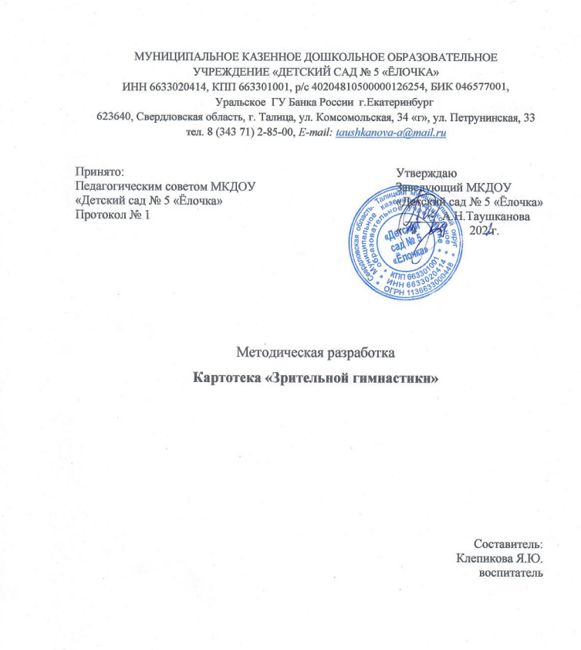

Упражнения для глаз для детей №1
Раз -налево, два — направо,
Три -наверх, четыре — вниз.
А теперь по кругу смотрим,
Чтобы лучше видеть мир.
Взгляд направим ближе, дальше,
Тренируя мышцу глаз.
Видеть скоро будем лучше,
Убедитесь вы сейчас!
А теперь нажмем немного
Точки возле своих глаз.
Сил дадим им много-много,
Чтоб усилить в тыщу раз!

Упражнения для глаз для детей №2
Мы гимнастику для глаз
Выполняем каждый раз.
Вправо, влево, кругом, вниз,
Повторить ты не ленись.
Укрепляем мышцы глаза.
Видеть лучше будем сразу.

Гимнастика для глаз для детей: упражнение №3
Глазки вправо, глазки влево,
И по кругу проведем.
Быстро — быстро поморгаем
И немножечко потрем.
Посмотри на кончик носа
И в «межбровье» посмотри.
Круг, квадрат и треугольник
По три раза повтори.
Глазки закрываем,
Медленно вдыхаем.
А на выдохе опять
Глазки заставляй моргать.
А сейчас расслабились
На места отправились.

Гимнастика для глаз для детей: упражнение в стихах Автобус
Мы в автобусе сидим,
Во все стороны глядим.
Глядим назад, глядим вперед,
А автобус не везет.
Внизу речка — глубоко,
Вверху птички — высоко.
Щётки по стеклу шуршат
Все капельки смести хотят.
Колёса закружились
Вперёд мы покатились.

Упражнения для глаз для детей: Сова
В лесу темно.
Все спят давно.
Только совушка-сова,
большая голова,
На суку сидит,
во все стороны глядит.
Вправо, влево, вверх и вниз,
Звери, птицы, эх, держись!
осмотрела все кругом —
за добычею бегом!

Гимнастика для глаз для детей: упражнение Часы
Тик-так, тик-так
Все часы идут вот так: тик-так, тик-так,
Налево раз, направо раз,
Мы тоже можем так,
Тик-так, тик-так.

Упражнения для глаз для детей: Отдыхалочка
Мы играли, рисовали (выполняется действия, о которых идет речь)
Наши глазки так устали
Мы дадим им отдохнуть,
Их закроем на чуть — чуть.
А теперь их открываем
И немного поморгаем.

Гимнастика для глаз для детей: Ночь
Ночь. Темно на улице. (Выполняют действия, о которых идет речь)
Надо нам зажмурится.
Раз, два, три, четыре, пять
Можно глазки открывать.
Снова до пяти считаем,
Снова глазки закрываем.
Раз, два, три, четыре, пять
Открываем их опять.
(повторить 3 — 4 раза)

Упражнения для глаз для детей: Прогулка в лесу
Мы отправились гулять. Шагают на месте
Грибы — ягоды искать
Как прекрасен этот лес.
Полон разных он чудес.
Светит солнце в вышине, смотрят вверх
Вот грибок растет на пне, смотрят вниз
Дрозд на дереве сидит, смотрят вверх
Ежик под кустом шуршит. смотрят вниз
Слева ель растет — старушка, смотрят вправо
Справа сосенки — подружки. смотрят влево
Где вы, ягоды, ау! повторяют движения глаз
Все равно я вас найду! влево — вправо, вверх — вниз.

Гимнастика для глаз для детей: Тишина
Мы устали все чуть — чуть.
Предлагаю отдохнуть.
Отдыхайте наши уши
Тишину мы будем слушать.
И глаза мы закрываем,
И они пусть отдыхают.
В тишине представить море,
Свежий ветер на просторе.
За волной плывет волна,
А в округе тишина.
Наши глазки так устали,
Мы писали, рисовали,
Встанем дружно по порядку,
Сделаем для глаз зарядку.
Ночь. Темно на улице.
Надо нам зажмурится.
Раз, два, три, четыре, пять
Можно глазки открывать.
Снова до пяти считаем,
Снова глазки закрываем.
Раз, два, три, четыре, пять
Открываем их опять.
А теперь всем вместе нужно
Поморгать глазами дружно.
Вправо — влево посмотрите,
Вниз и вверх все поглядите.
Отдохнули? Хорошо.
Повторяем все еще.

Упражнения для глаз для детей "Веселая неделька"
Всю неделю по — порядку,
Глазки делают зарядку.
В понедельник, как проснутся,
Глазки солнцу улыбнутся,
Вниз посмотрят на траву
И обратно в высоту.
Поднять глаза вверх; опустить их книзу, голова неподвижна; (снимает глазное напряжение).

Во вторник часики глаза,
Водят взгляд туда — сюда,
Ходят влево, ходят вправо
Не устанут никогда.
Повернуть глаза в правую сторону, а затем в левую, голова неподвижна; (снимает глазное напряжение).

В среду в жмурки мы играем,
Крепко глазки закрываем.
Раз, два, три, четыре, пять,
Будем глазки открывать.
Жмуримся и открываем
Так игру мы продолжаем.
Плотно закрыть глаза, досчитать да пяти и широко открыть глазки; (упражнение для снятия глазного напряжения)

По четвергам мы смотрим вдаль,
На это времени не жаль,
Что вблизи и что вдали
Глазки рассмотреть должны.
Смотреть прямо перед собой, поставить палец на расстояние 25–30 см. от глаз, перевести взор на кончик пальца и смотреть на него, опустить руку. (Укрепляет мышцы глаз и совершенствует их координации)

В пятницу мы не зевали
Глаза по кругу побежали.
Остановка, и опять
В другую сторону бежать.
Поднять глаза вверх, вправо, вниз, влево и вверх; и обратно: влево, вниз, вправо и снова вверх; (совершенствует сложные движения глаз)

Хоть в субботу выходной,
Мы не ленимся с тобой.
Ищем взглядом уголки,
Чтобы бегали зрачки.
Посмотреть взглядом в верхний правый угол, затем нижний левый; перевести взгляд в верхний левый угол и нижний правый (совершенствует сложные движения глаз)

В воскресенье будем спать,
А потом пойдём гулять,
Чтобы глазки закалялись
Нужно воздухом дышать.
Закрыть веки, массировать их с помощью круговых движений пальцев: верхнее веко от носа к наружному краю глаз, нижнее веко от наружного края к носу, затем наоборот (расслабляет мышцы и улучшает кровообращение)

